**特色高二下学期月考一数学（理科）参考答案**

**一．选择题**

**1.**【答案】B 2．【答案】C 3【答案】D 4．【答案】B 5．【答案】D

6．【答案】A 7．【答案】A 8．【答案】D 9．【答案】C 10【答案】A

11．【答案】D 12．【答案】D

**二、填空题**

13．【答案】 14．【答案】



15．【答案】 16．【答案】

**三、解答题**

17． 【答案】（1） $\left[-\frac{1}{4},+∞\right)$；（2） $\left(\text{2}，+∞\right)$

【解析】（Ⅰ）由 $f\left(x\right)-f(x+1)≤1$ 可得 $\left|2x-1\right|-\left|2x+1\right|≤1$.

所以 $\{\begin{aligned}x≥\frac{1}{2} \\ 2x-1-2x-1≤1\end{aligned}$ 或 $\{\begin{aligned}-\frac{1}{2}<x<\frac{1}{2} \\ 1-2x-2x-1≤1\end{aligned}$ 或 $\{\begin{aligned}x≤-\frac{1}{2} \\ 1-2x+2x+1≤1\end{aligned}$

于是 $x≻\frac{1}{2}$ 或 $-\frac{1}{4}≤x<\frac{1}{2}$，

即 $x≥-\frac{1}{4}$.所以原不等式的解集为 $\left[-\frac{1}{4},+∞\right)$.

（Ⅱ）由条件知，不等式 $\left|2x-1\right|+\left|2x+1\right|<m$ 有解，则 $m>{\left(\left|2x-1\right|+\left|2x+1\right|\right)}_{min}$ 即可.

由于 $\left|2x-1\right|+\left|2x+1\right|=\left|1-2x\right|+\left|2x+1\right|≥\left|1-2x+2x+1\right|=2$，

当且仅当 $\left(1-2x\right)\left(2x+1\right)≥0$，即当 $x∈\left[-\frac{1}{2},\frac{1}{2}\right]$ 时等号成立，故 $m>2$.

所以， $m$ 的取值范围是 $\left(\text{2}，+∞\right)$.

18．【答案】（1） $\frac{2\text{π}}{3}$；（2） $5$.

试题解析：（$1$）由 $(2a+c)cosB+bcosC=0$ 及正弦定理，

可得 $2sinAcosB+sinCcosB+sinBcosC=0$，即 $2sinAcosB+sin(B+C)=0$，

由 $A+B+C=\text{π}$，,可得 $sin(B+C)=sinA$，,所以 $sinA(2cosB+1)=0$，

因为 $0<A<\text{π}$， $sinA≠0$，,所以 $cosB=-\frac{1}{2}$， $B=\frac{2\text{π}}{3}$．

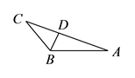

（$2$）由 $B=\frac{2\text{π}}{3}$ 得 $b^{2}=a^{2}+c^{2}+ac=c^{2}+3c+9$，

又因为 $BD⊥AC$，所以 $△ABC$ 的面积， $S=asinB=\frac{1}{2}b⋅BD$，

把 $a=3$， $B=\frac{2\text{π}}{3}$， $BD=\frac{15\sqrt{3}}{14}$，,代入得 $b=\frac{7}{5}c$，

所以 ${\left(\frac{7c}{5}\right)}^{2}=c^{2}+3c+9$，,解得 $c=5$

19．【答案】（Ⅰ） $2x-2y-1=0$;(Ⅱ)

解析：（Ⅰ）由 $ρ=4cosθ$ 得 $ρ^{2}=4ρcosθ$，化为直角坐标方程为 $x^{2}+y^{2}=4x$，

所以圆 $C$ 的直角坐标系方程为 $x^{2}+y^{2}-4x=0$.

由 $\{\begin{aligned}x=\frac{1}{2}+\frac{\sqrt{2}}{2}t \\ y=\frac{\sqrt{2}}{2}t\end{aligned}$ 消*t*得 $x-y-\frac{1}{2}=0$，所以直线*l*的普通方程为 $2x-2y-1=0$.

     （Ⅱ）显然直线*l*过点 $M\left(\frac{1}{2},0\right)$

将 $\{\begin{aligned}x=\frac{1}{2}+\frac{\sqrt{2}}{2}t \\ y=\frac{\sqrt{2}}{2}t\end{aligned}$ 代入圆 $C$ 的直角坐标方程 $x^{2}+y^{2}-4x=0$ 得 $t^{2}-\frac{3\sqrt{2}}{2}t-\frac{7}{4}=0$

则 $t_{1}t_{2}=-\frac{7}{4}$     ,

 根据直线参数方程中参数的几何意义知：

20．【答案】(1)答案看解析；(2)答案看解析

试题解析：

（1）

当且仅当时，等号成立

（2）

21．【答案】 (1)答案看解析；（2）

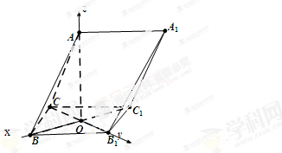

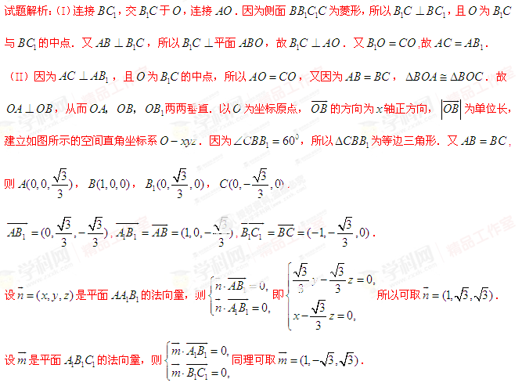则．所以二面角的余弦值为．

22.【答案】（1）；（2）存在，定点.

试题解析：（1）设动圆圆心的坐标为，由题意可得： ，化为： ，

∴动圆圆心的轨迹方程为： ．．．．．．．．．．．．．．．．．．．．．．4分

（2）设由，可知： 三点共线，设直线的方程为： ，代入抛物线方程可得： ，

∴，由与的面积之比等于，可得： 平分，

因此直线的倾斜角互补，

∴，∴，

把代入可得： ，

∴，化为： ，由于对于任意都 成立，∴，